# Maven

**学习目标**

一定要去看官网，英文版的

<http://maven.apache.org/>

# 1 下载与安装

maven 3.5.2 需要jdk1.7及以上

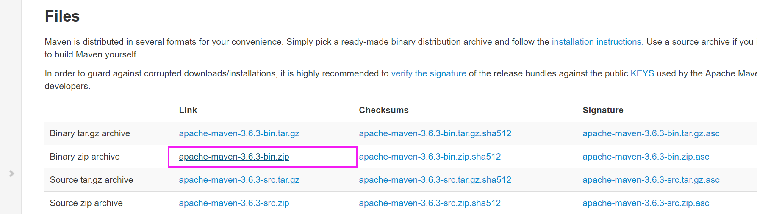

解压

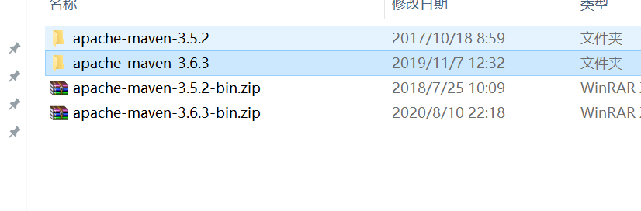

**配置环境变量**，这样可以到处使用mvn的命令

# 2 maven配置

.m2下的settings和maven下conf下的settings区别

# 3 maven解压后的目录结构

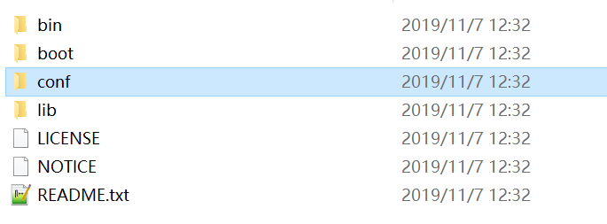

bin：运行的脚本

boot：类加载器的一些东西

conf：保存配置文件

lib：依赖的jar包

LICENSE：认证

README.txt：说明文档“请先读我”

# 4 maven java项目目录结构

约定优于配置（Convention Over Configuration）

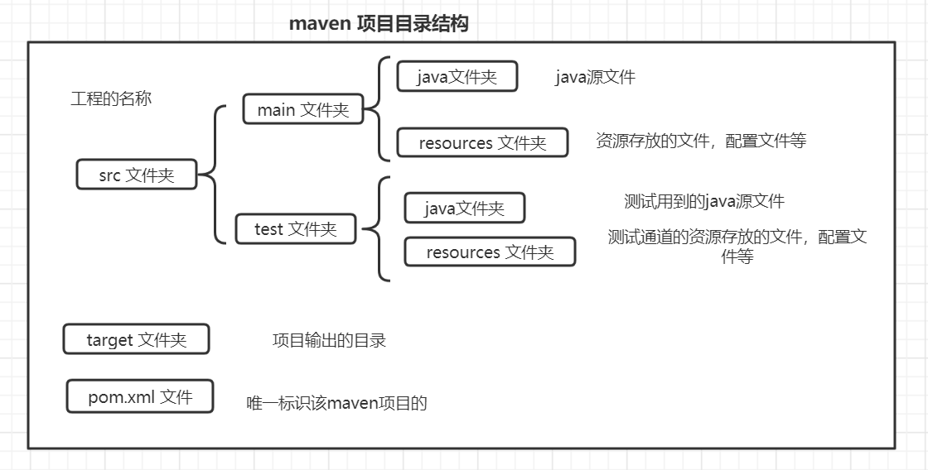

# 5 手动创建mven项目

。。。

# 6开发工具创建mven项目

IDEA默认集成（安装）了maven

。。。

# 7 settings.xml

maven的全局配置文件

（1）

<mirrors></mirrors> ：下载jar包的地点

默认是国外的：https://repo.maven.apache...

阿里云的：

<mirror>

<id>alimaven</id>

<name>aliyun maven</name>

<url>http://maven.aliyun.com/nexus/content/groups/public/</url>

<mirrorOf>central</mirrorOf>

</mirror>

缺点，是只去了central库

（2）

<localRepository>E:/development/Maven/repo-3.6.3</localRepository> 本地存放jar包的地址

（3）<interactiveMode>true</interactiveMode>

（4）<offline>false</offline>

（5）<pluginGroups>

（6）<proxies>

（7）<servers>

仓库下载和部署是否需要认证之类的

（8）<profiles>

根据环境参数来调整构建

# 8 maven仓库

就讲了本地仓库<localRepository>

# 9 pom.xml

project object model

<groupId>cn.itcast</groupId>  
<artifactId>travel</artifactId>  
<version>1.0-SNAPSHOT</version>

<properties> ：指定属性值的

<build> ：如何构建当前项目

<source> ：指定构建当前项目的source路径

<plugin> ：指定了进行构建时使用的插件

<packaging> ：构建项目的类型war\jar\pom

# 10 maven依赖

只讲了<dependencies>

# 11 maven插件

# 12 archetype

# 13 私服

下载

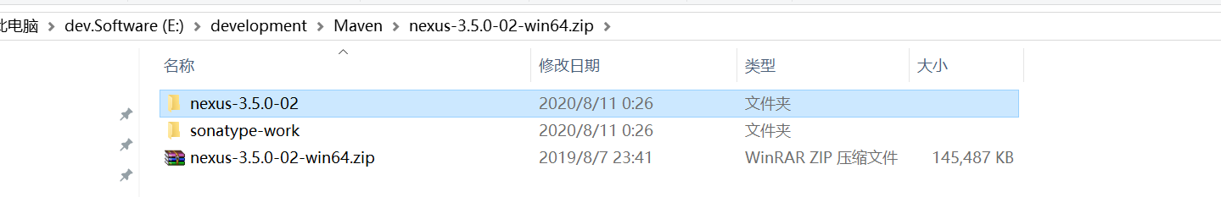

8081

docker pull sonatype/nexus3

mkdir -p /mnt/sda1/nexus/data

docker run -di --name=mynexus -p 8081:8081 -p 8082:8082 -p 8083:8083 --name nexus3 -v /home/nexus/nexus-data:/nexus-data --restart=always sonatype/nexus3

<http://192.168.3.55:8081/>

初识密码：dacfa9bb-ae1c-42c0-93f5-afd5a1313299

更改后：

默认用户名密码：admin/admin123

=================================================================

docker run -d -p 8081:8081 --name nexus -v /mnt/sda1/nexus/data:/nexus-data sonatype/nexus3

docker run -d -p 8081:8081 --restart=always --name nexus -v nexus-data:/home/nexus sonatype/docker-nexus3

docker run --restart="always" -d -p 8081:8081 --name nexus -v /opt/data/nexus-data:/nexus-data sonatype/nexus3

打开浏览器输入 127.0.0.1:8081/（或者localhost:8081/) ，即可访问。

==========================================================================

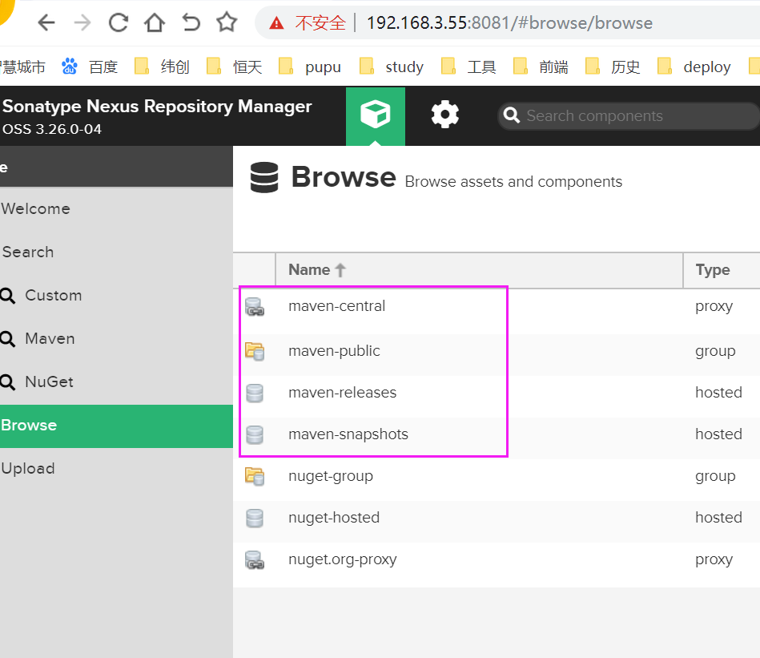

1. maven-central 代理中央仓库，从公网下载jar

2. maven-release 发布版本内容（即自己公司发行的jar的正式版本）

3. maven-snapshots 发布版本内容（即自己公司发行的jar的快照版本）

4. maven-public 以上三个仓库的小组